福建省地方标准《立体成型鞋用针织面料通用技术要求》编制说明

**一、工作简况**

1．任务来源和起草单位

根据闽市监〔2019〕116号《2019年第一批福建省地方标准制修订计划项目》的通知要求，制定福建省地方标准《立体成型鞋用针织面料通用技术要求》。

该项目由福建省纤维检验中心提出，由福建省服装纺织品标准化技术委员会归口，主要起草单位为福建省纤维检验中心、泉州市欣大针织科技有限公司 。

1. 产品背景

众所周知，鞋面是整双鞋子中最主要、最核心的部位。鞋面的生产工艺决定着成鞋的款式、整鞋的舒适度，因此对制鞋工艺的创新很大程度依赖于鞋面材料及工艺的创新。

传统鞋面材料有纺织品（含经编网布）、皮革、合成革、人造革等材料，其鞋面成型的工艺需经车、缝、粘、敲、凿、烫、拉等环节，工艺流程长、效率低、产品质量不稳定。（图1）

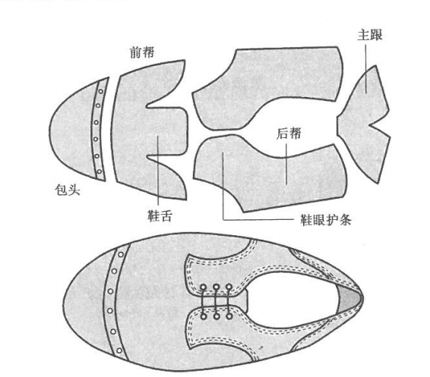

图1 传统鞋面

随着工艺的创新，出现了广受消费者欢迎的飞织鞋面（见图2）。飞织鞋面以其美观、轻便、透气、节省人工的优势，已经将传统的鞋面材料取代，占据并超越经编网布的市场份额成为目前鞋材中占比最大，利润最高的一个新兴产业。我国的飞织鞋面产量及技术在全世界占据绝对的领先地位，其产量占据全世界98%以上。然而不容乐观的是，飞织鞋面的单价已从2014年的60元/双下降至12元/双。伴随着市场需求的不断扩大以及人们对更高品质鞋面的追求，飞织鞋面的缺点产量低、精度低（误差大）、开发慢等问题日益突出。

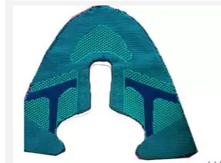

图2 飞织鞋面

而本标准中的立体成型鞋用针织面料（见图3）与飞织鞋面同属于针织鞋面，不仅具有飞织鞋面的轻便、舒适、合脚优点，也克服了飞织鞋面的缺点。该鞋面的原材料为纺织纤维，一般为聚酯纤维或者锦纶与低熔点纤维（俗称热熔丝），经圆机织造生产。圆机生产出来的为双层的袜子状产品，而后在定型阶段，采用熔融低熔点纤维的工艺，使针织面料塑形最终达到鞋楦状的饱满造型。经该工艺生产的鞋面材料可直接粘合外底，进一步缩短了成鞋生产工艺，降低成本，日产量更高、生产精密度更高，同时，可按个体脚型生产定制，实现真正意义的一次成型。

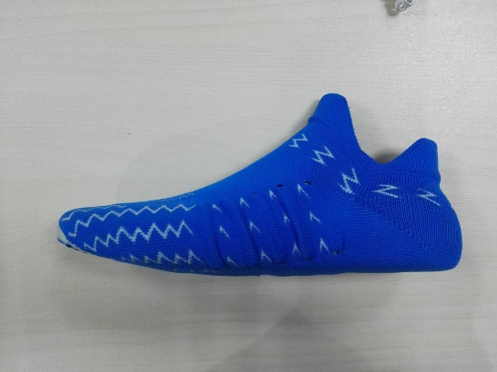

1. 主要工作过程

在2018年，福建省纤维检验中心根据企业生产和市场需求以及现行国家标准、行业标准的相关情况，成立了标准起草小组，并于2019年年初上报立项申请。

在立项的同时起草小组对该产品生产及市场情况进行调研，对该类产品目前的质量状况进行研究与分析，收集消费者对产品质量要求及企业积累的质量信息等，为标准主要技术考核内容的确定提供了依据。

2019年10月底，标准起草小组成员根据调研结果、测试结果，在参考FZ/T 73060-2017《整体成型针织鞋面》、FZ/T 73001《袜子》等标准的基础上，编写完成了《立体成型鞋用针织面料通用技术要求》标准的初稿。

2019年11月标准起草小组对标准初稿的内容进行了研讨，逐章逐条分析，完善和补充了标准的内容。

2019.11-2020.4标准起草小组进一步修改完善标准，补充相关技术指标的验证，并形成了《立体成型鞋用针织面料通用技术要求》标准的征求意见稿。

**二、标准制定的指导思想和原则**

指导思想：本标准是根据目前省内立体成型鞋用针织面料的加工能力水平，结合产品自身的特点，设定相关质量考核；

原则：本着“技术先进、经济合理、从国情出发、可操作性”的原则，在选择产品标准各项技术内容要求时，遵循目的性、性能特性和可检验性原则。

标准文本格式上按GB/T 1.1-2009《标准化工作导则 第1部分：标准的结构和编写》的要求编写。

**三、主要内容**

1. 适用范围的确定

本标准适用于以纺织纤维为主要原料，经圆机织造生产的立体成型鞋用针织面料。由于该类产品属于新兴产品，对于该类产品的相关概念还不够完善，因此本标准规定了立体成型鞋用针织面料通用技术条件的术语和定义、规格、要求、试验方法、判定规则及产品标志、包装、运输和贮存。

1. 术语和定义的确认

本标准的立体成型鞋用针织面料与飞织鞋面是当下针织鞋应用最广的两种面料。该面料与飞织鞋面工艺、外观上都存在较大差别，故本标准从生产工艺及产品外观定义了立体成型鞋用针织面料的术语。

立体成型鞋用针织面料：以纺织纤维为原材料，采用针织圆机织造成袜子状，并通过熔融低熔点纤维定型而制成的鞋楦立体结构的针织鞋面面料。该面料在运输、贮存、使用过程中应能保持饱满性。

根据面料的最终用途不同，将产品分为脚腕以上以及脚腕以下两类产品，结合其最终产品分别定义并附图。

立体成型腕上鞋用针织面料：统口位于脚腕及以下的立体成型鞋用针织面料，一般用于低帮鞋及高帮鞋类产品中。

立体成型腕下鞋用针织面料：统口位于脚腕以上的立体成型鞋用针织面料，一般用于靴类产品中。

同时，结合该类产品的生产工艺及最终成鞋的应用需求，对该类产品的关键部位做了定义，如统口、帮面、扎口、缝口。

3.3 规格的确定

由于立体成型鞋用针织面料的规格直接决定成品鞋的规格，因此采用GB/T 3293.1鞋号作为产品规格表示方法。

3.4 考核项目的确定

本标准根据产品的特点及调研收集的材料，形成了本标准包含外观质量和理化性能两个方面的要求。

外观质量考核为外观疵点，涵盖了常规针织物疵点的外观质量要求,还包括该产品特有工艺引起的外观质量要求，如扎口、缝口平整性、产品对称性、饱满性、尺寸互差等。

理化性能考核指标确定为产品的安全性能和服用性能两个方面。其中，结合产品的最终用途安全性能规定了甲醛含量、可分解致癌芳香胺染料、异味指标。服用性能包括物理性质项目（耐磨性能、统口横向延伸值、统口抗疲劳性能、抗变形性能）、染色牢度项目（耐摩擦、耐水、耐汗渍、耐皂洗、耐黄变性能、酚黄变性能、染料迁移性能）、功能性项目（防水性能、易去污性能）等。

（1）物理性能

由于立体成型鞋用针织面料的统口直接关系消费者最终穿脱舒适性、持久性，且该特点类似于袜子，因此本标准参照FZ/T 73001的方法及指标考核了统口的横向延伸值。起草小组测试了九组不同类型统口，其统口延伸值测试结果如表1所示。

|  |  |  |  |  |
| --- | --- | --- | --- | --- |
| 样品序号 | 底长长度,cm | 是否有弹性 | 测试数据,cm | 测试判定 |
| 1# | 24 | 有 | 76.43 | 合格 |
| 2# | 28 | 有 | 75.39 | 合格 |
| 3# | 28 | 有 | 73.86 | 合格 |
| 4# | 24 | 有 | 65.58 | 合格 |
| 5# | 21 | 有 | 39.44 | 合格 |
| 6# | 27 | 有 | 65.38 | 合格 |
| 7# | 26 | 有 | 67.51 | 合格 |
| 8# | 17 | 否 | 14.76 | 合格 |
| 9# | 16 | 否 | 21.83 | 合格 |

表1 统口横向延伸值测试结果

测试结果可见统口横向延伸值的指标、测试方法对于该类产品均是可行的。同时，本标准考核经过十次统口横向延伸值测试后统口是否变形以测试统口抗疲劳性能，从而达到穿着持久性的考核需求。

因本标准所涉及的产品原材料与标准FZ/T 73060一致，故本标准所涉及的耐磨性能指标及测试方法直接按该标准执行。

鉴于立体成型鞋用针织面料材料的特点，其立体成型性能是其产品立根之本，因此本标准附录A模拟实际穿着过程中可能出现的踩压来测试该针织面料的抗变形性能。

测试原理是用指定的重施压于面料的上方和侧面一定时间，去掉重物静置60s，观察其外观变化。

按附录A方法测试10组样品，数据如下表所示，测试结果表明样品的合格率为90%，测试方法较为合理。

|  |  |  |  |
| --- | --- | --- | --- |
| 样品序号 | 是否出现松面 | 是否出现塌陷 | 是否出现扭曲 |
| 1# | 否 | 否 | 否 |
| 2# | 否 | 否 | 否 |
| 3# | 否 | 否 | 否 |
| 4# | 否 | 否 | 否 |
| 5# | 否 | 否 | 否 |
| 6# | 否 | 否 | 否 |
| 7# | 是 | 否 | 是 |
| 8# | 否 | 否 | 否 |
| 9# | 否 | 否 | 否 |
| 10# | 否 | 否 | 否 |

表2 抗变形性能测试结果

（3）染色牢度

根据产品的特点，色牢度设定了耐摩擦、耐水、耐汗渍、耐皂洗、色迁移、耐光黄变、酚黄变等七个项目，基本满足了对色牢度质量控制的需求，其指标要求与现有国家标准行业标准保持一致水平。

（4） 其他性能

由于立体成型鞋用针织面料与常规皮革、合成革鞋面材料相比，在防水性能、易去污性能方面不具备优势，因此很多企业开发了具备防水性能、易去污性能的产品。本标准据此将功能性项目（防水性能、易去污性能）在其明示相关性能时列入考核评价。

考虑到该产品的最终应用为鞋的帮面，结合目前鞋类产品的标识要求QB/T 2673-2013《鞋类产品标识》，帮面材质仅需标注织物，故本标准未对其纤维含量做规定。

**四、与有关标准的关系**

本标准不存在与其他标准相抵触的情况。本标准在基本安全方面，与其终端应用产品成鞋相匹配，指标设立的甲醛、可分解致癌芳香胺、异味都与相关标准保持一致；在服用性能方面，基础指标（物理项目、功能性项目、色牢度项目）与纺织材料标准保持一致。而统口横向延伸值、统口抗疲劳性能、抗变形性能为本产品特色指标，目前暂为见其他相关标准考核。

**五、涉及国内外专利及处置情况**

本标准在制定过程中不涉及专利。

**六、其他**

本标准作为推荐性地方标准上报。

标准起草小组

2020年04月